Lapin vert
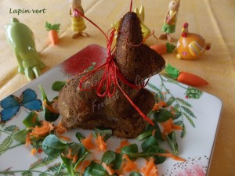 Pour un joli petit lapin vert
- 100 g de farine
- 2 càc de levure chimique
- 90 g de pesto
- 50 g de lait ½ écrémé
- 1 œuf
- sel
- 75 g de fromage Ortolan

1 moule pour lapin de Pâques bien beurré
Préchauffage du four à 180°C
Mélanger dans un saladier la farine et la levure.
Faire un puits et y verser le lait, le pesto, une pincée de sel et l'œuf.
Bien mélanger jusqu'à ce que la pâte soit lisse.
Ajouter le fromage en dés et mélanger.
Verser la préparation dans le moule.
Enfourner pour 40 minutes.
La pâte va bien gonfler, moi comme vous pouvez le voir, j'ai eu en prime un gros champignon....
Laisser tiédir un peu avant de démouler délicatement et de laisser refroidir sur une grille.
Il ne reste plus qu'à ajuster la base pour que lapinou se tienne correctement, bien droit... c'est Pâques quand même!

